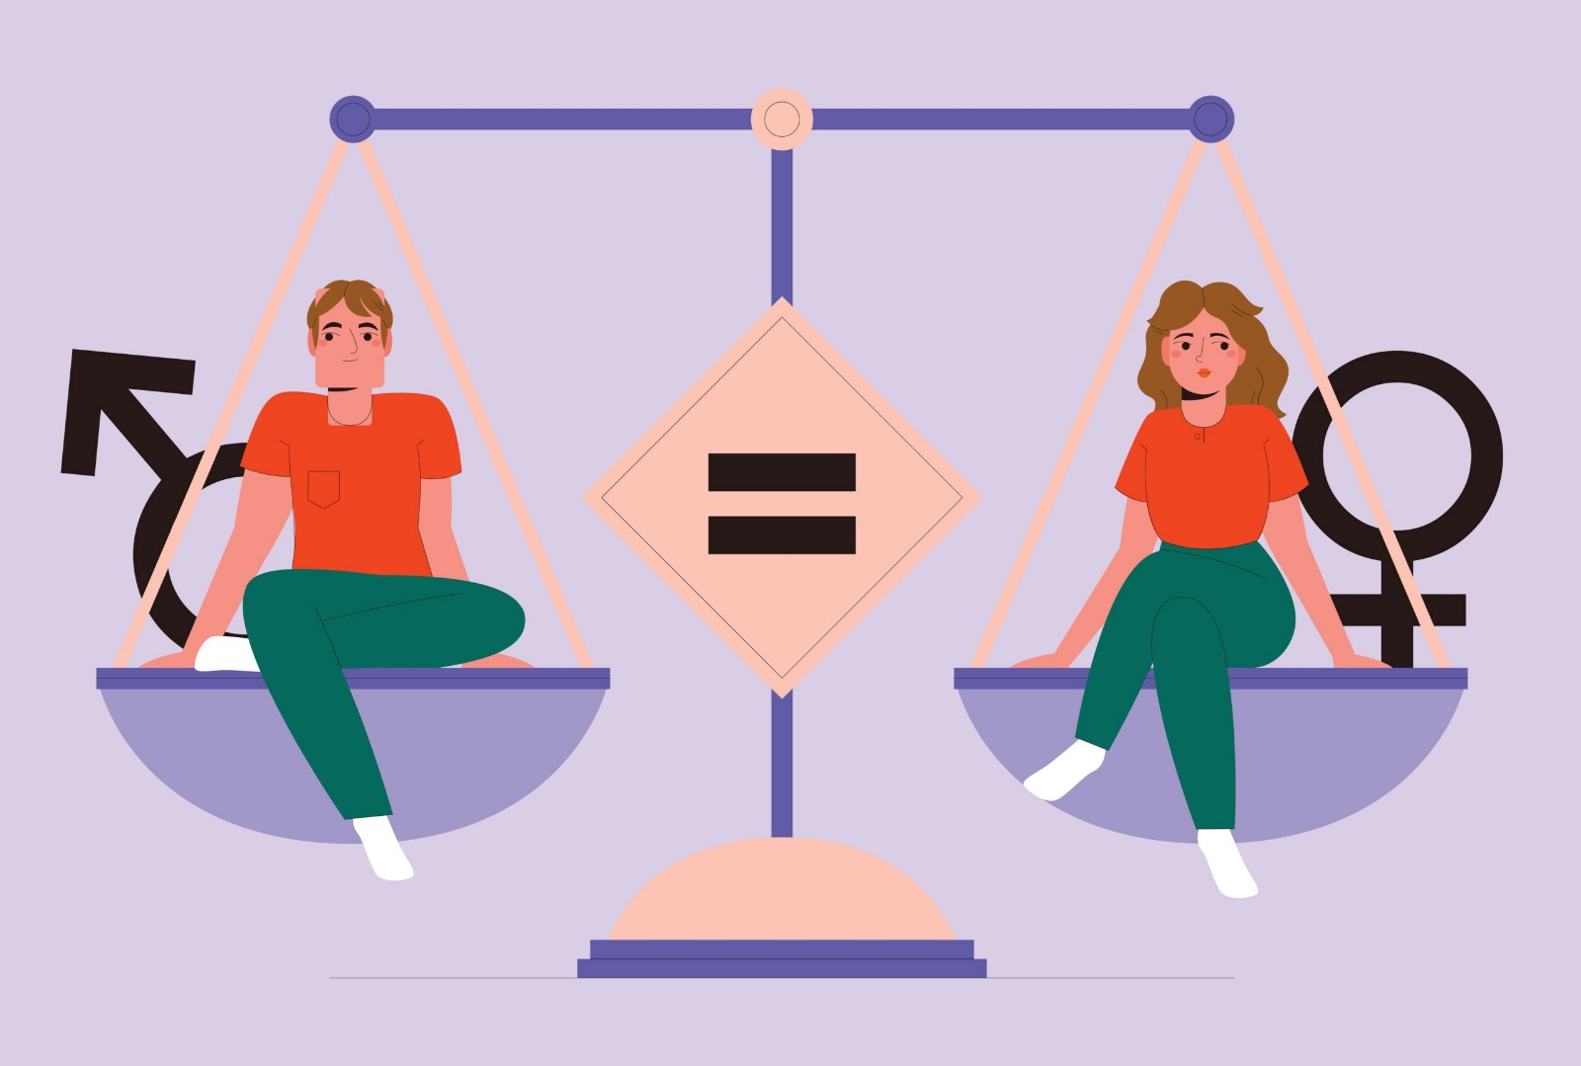

Гендерна рівність простими словами
Гендерна рівність - це важливий принцип, який вказує на те, що всі люди, незалежно від того, чи вони хлопці, чи дівчатка, чоловіки чи жінки, повинні мати однакові можливості та права. Вона зводиться до того, що жодна стать не повинна відчувати себе кращою або гіршою за іншу.
Гендерне рівноправ'я має на меті створити справедливий світ, де всі можуть реалізувати свій потенціал та допомагати розвивати суспільство. Це означає, що хлопці можуть вчитися та працювати так само, як дівчатка, і ніхто не має обмежувати їх у цьому. Аналогічно, чоловіки та жінки повинні мати однакові можливості в управлінні та прийнятті важливих рішень.
Гендерна рівність стосується всіх нас, оскільки кожен із нас має стать та гендерну ідентичність. Вона важлива в усіх сферах життя - в освіті, роботі, сім'ї та взаєминах між людьми. Це питання справедливості та рівних можливостей, яке допомагає кожному розвиватися і відчувати себе цінним.
Завдяки гендерній рівності, люди можуть обирати те, що їм подобається та в чому вони гарні, незалежно від статі. Це допомагає розбити стереотипи про те, як повинні поводитися хлопці та дівчатка, чоловіки та жінки, і дає можливість кожному бути справжнім собою.
Отже, гендерна рівність - це питання рівних можливостей та справедливості для всіх, незалежно від статі та гендеру. Вона допомагає нам створити кращий світ, де кожен може реалізувати свої мрії та зробити свій внесок у розвиток суспільства.

